Blink
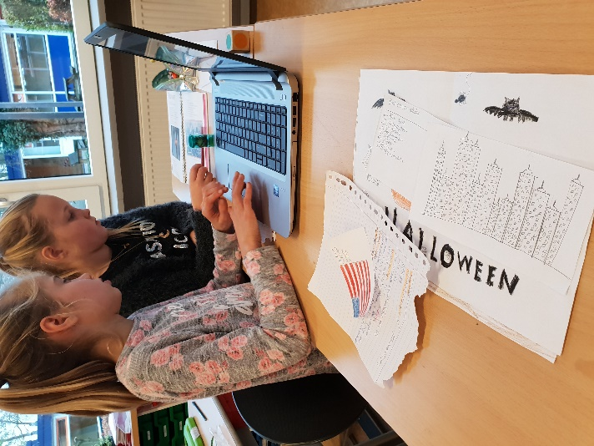
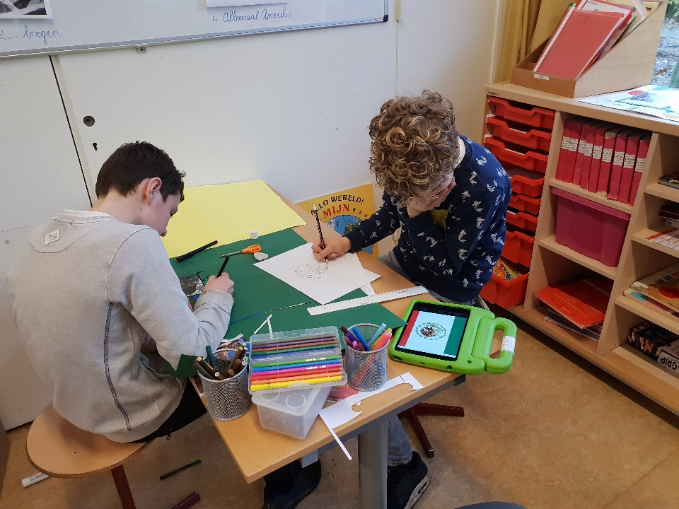
Van herfst tot kerst hebben we gewerkt aan het thema ‘Altijd onderweg’ van onze nieuwe wereldoriëntatie methode Blink. Bij deze methode zitten de vakken natuur, geschiedenis en aardrijkskunde geïntegreerd in een thema waar we een periode aan werken. We hebben tijdens dit thema geleerd waarom planten en dieren reizen, waarom sommige mensen vrijwillig emigreren naar een ander land en waarom andere mensen om andere redenen naar een ander land emigreren. Na deze lessen mochten we zelf een land kiezen waar we naar wilden emigreren en gingen we een onderzoek doen naar dit land. Wat is de cultuur van het land, hoe gaan de kinderen daar naar school en hoe zouden wij ons aanpassen in dit land.
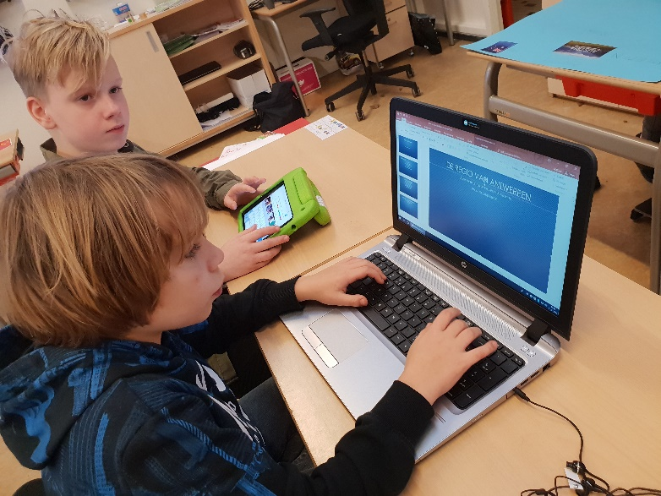

Sinterklaas en Kerst
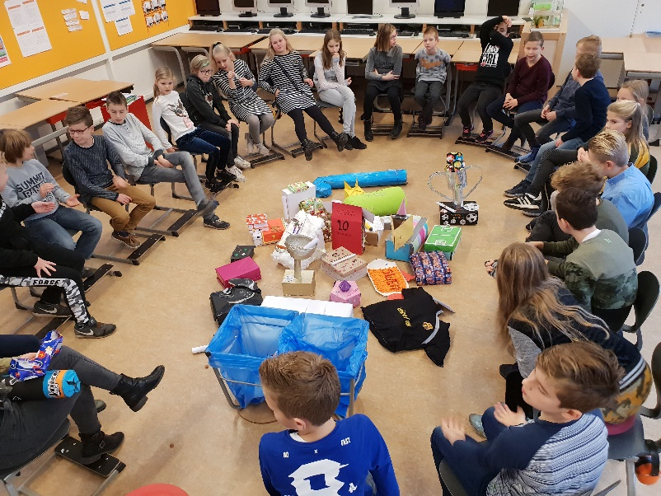
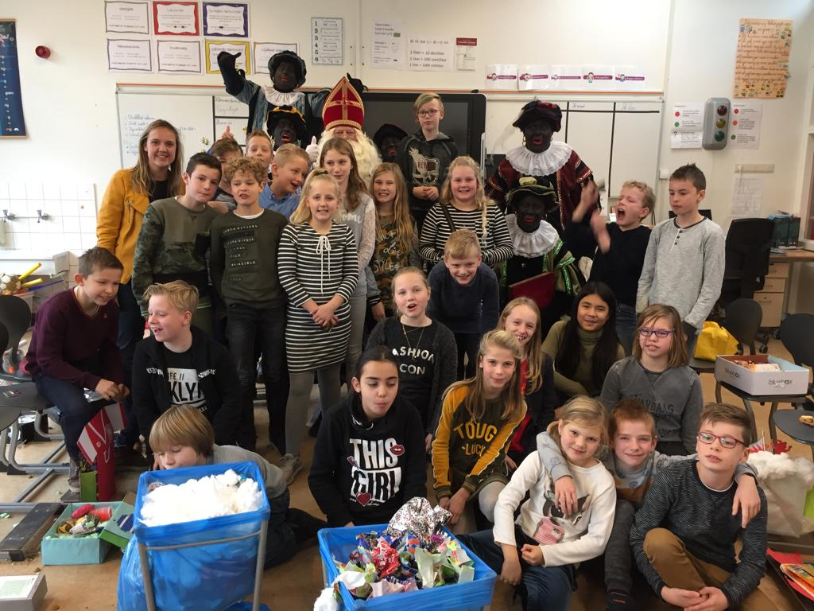
December was een supergezellige maand in onze klas. Op vijf december stond onze kring vol met prachtige surprise en gedichten. Wat een werk had groep 7 er van gemaakt! We hebben een hele leuke ochtend gehad samen!

Donderdagavond 20 december zag onze klas er heel feestelijk uit en ook wij hadden allemaal onze mooiste kleren aangetrokken. Alle kinderen en ouders hadden ervoor gezorgd dat ze iets lekker mee hadden genomen voor het hapjesbuffet. We hebben genoten van een heerlijk en gezellig kerstdiner!
